Законы логики

 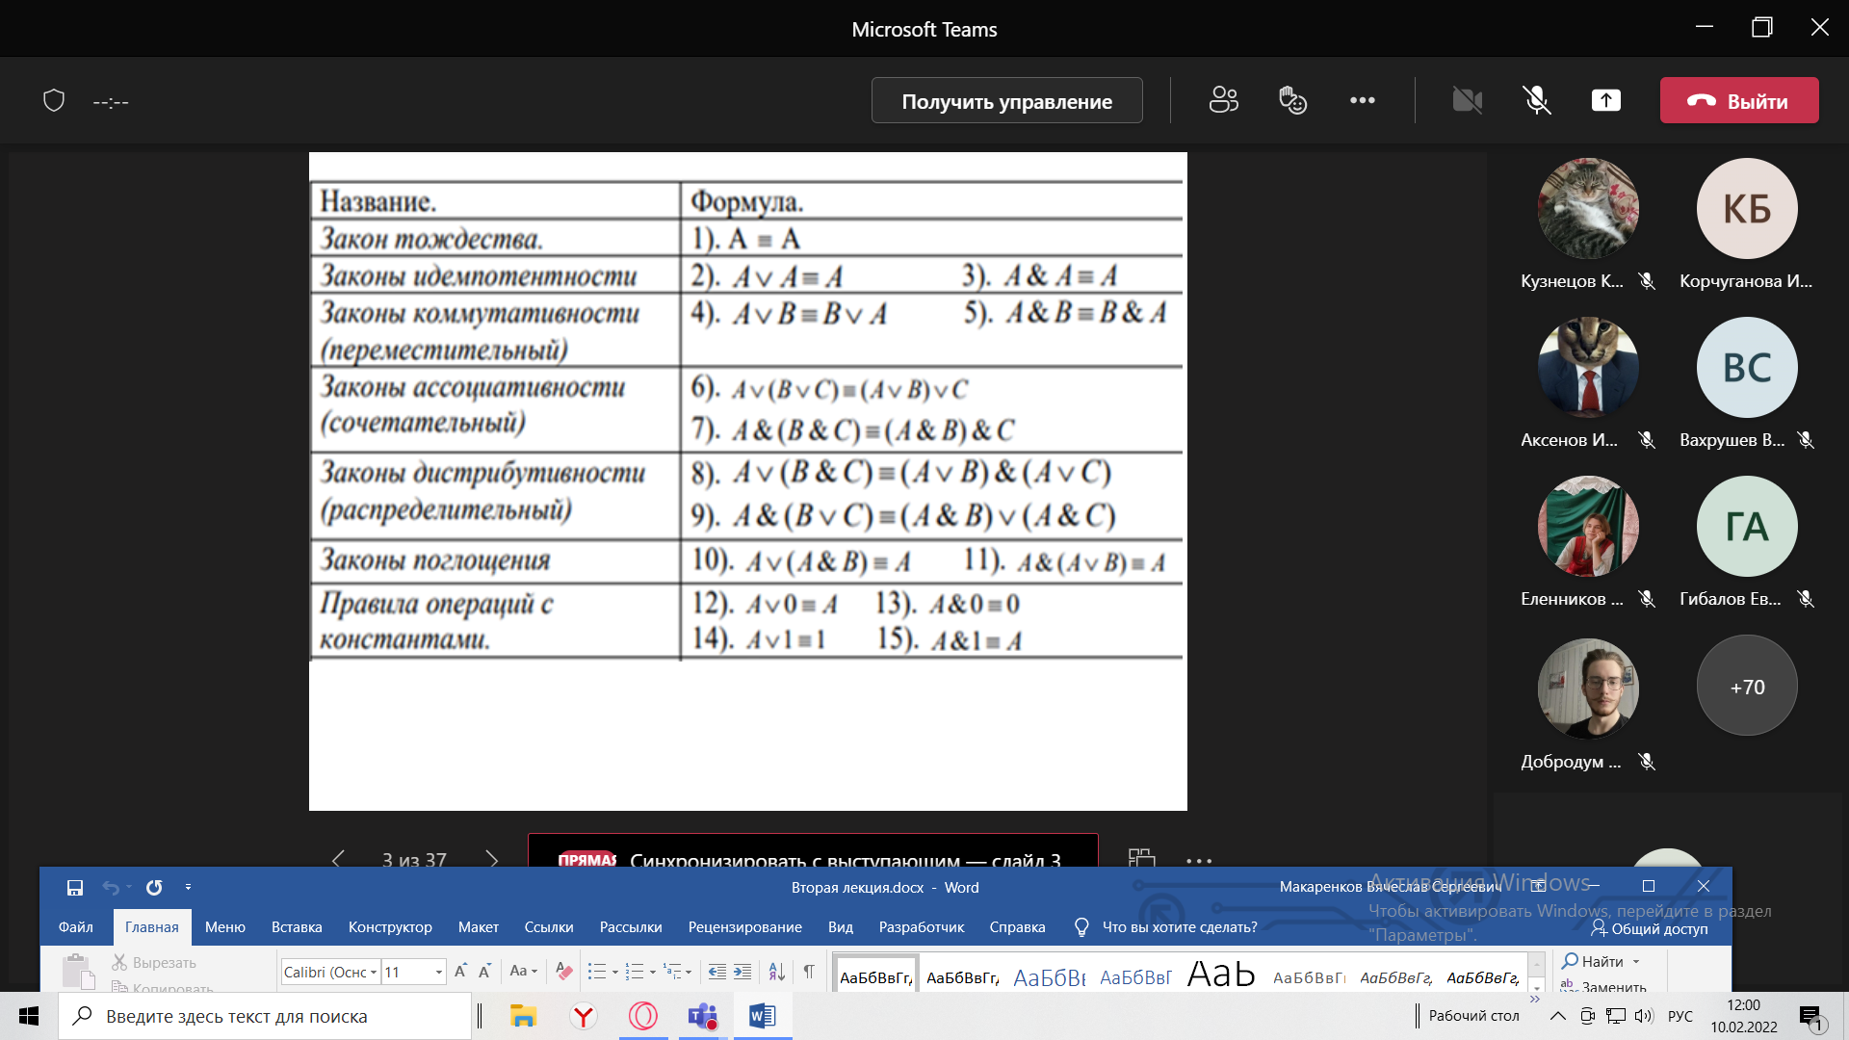

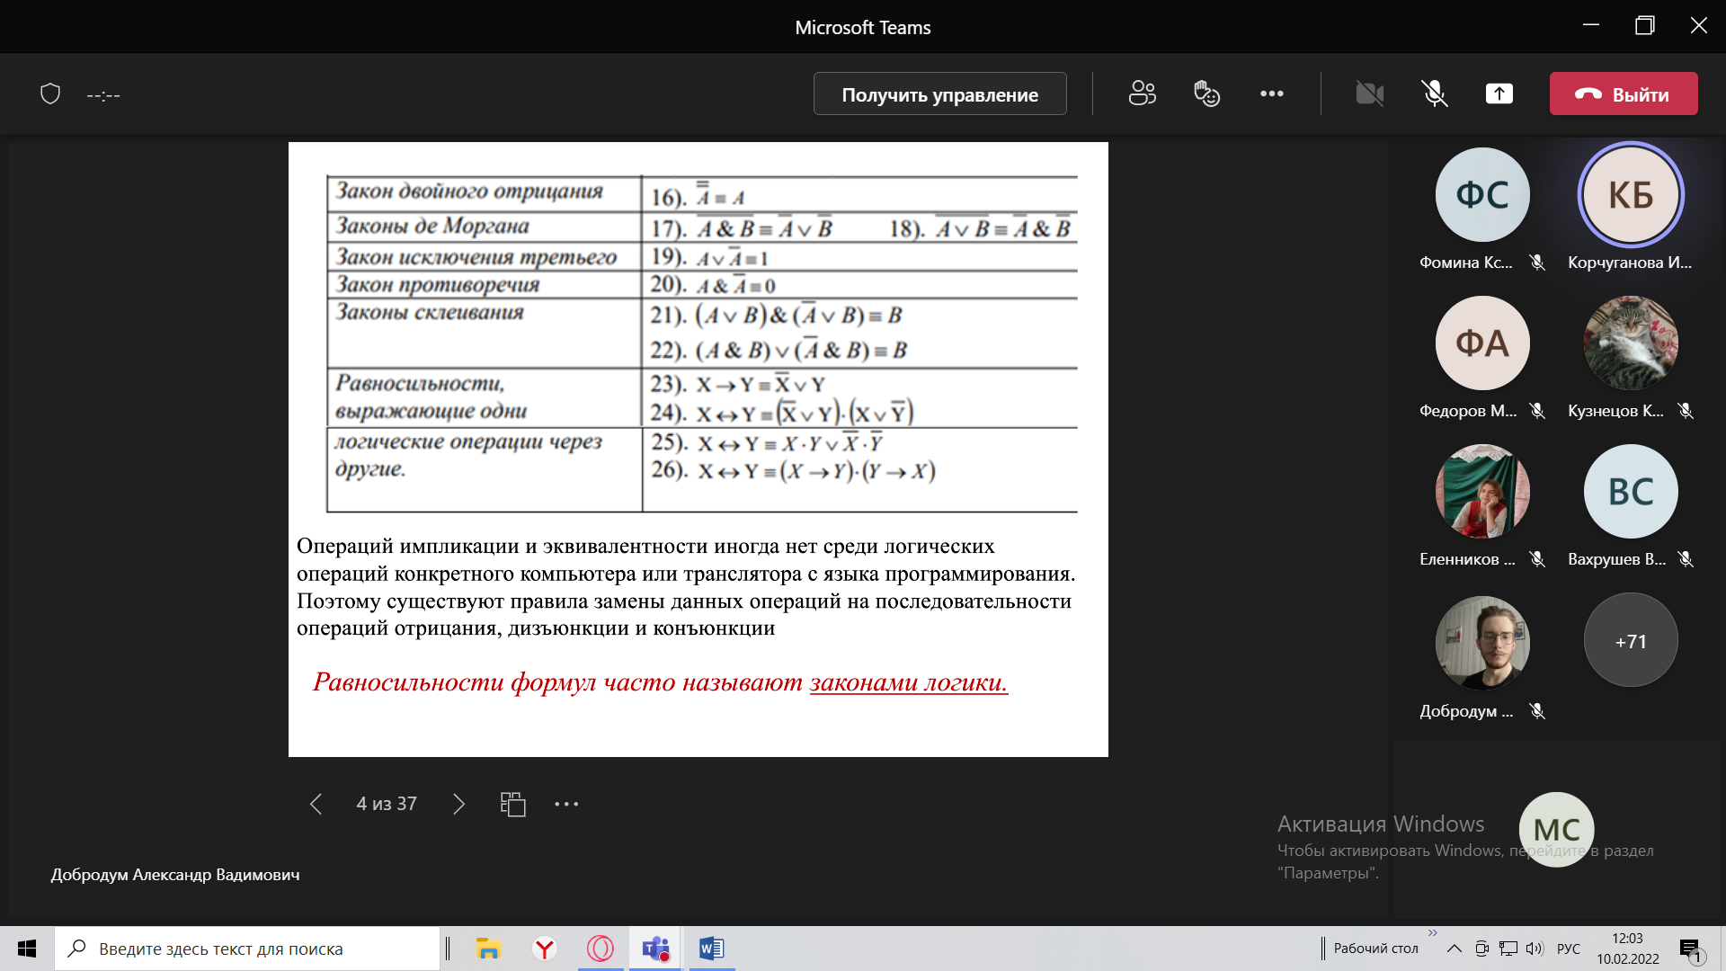

Определение. Две формулы F1 и F2 называются равносильными, если они принимают одинаковые логические значения при любых наборах значений, входящих в формулы простых высказываний.

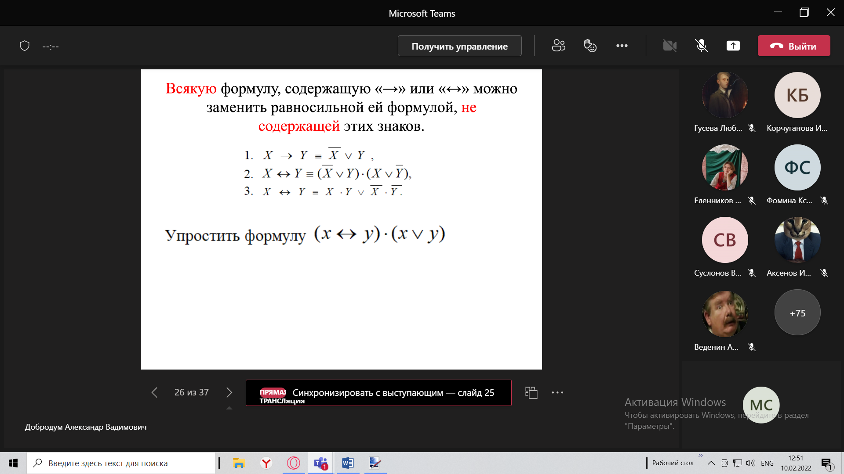

!!!ДОМАШНЯЯ РАБОТА!!!

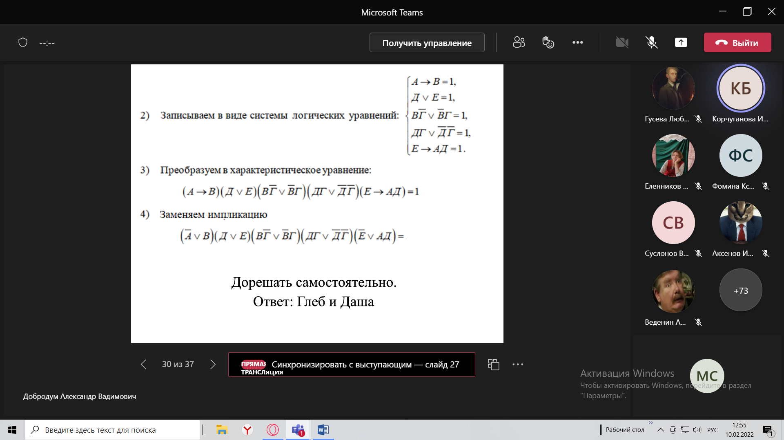

!!!ДОМАШНЯЯ РАБОТА!!!

Булевые функции. Это функция, которая принимает одно из двух значений (1 или 0) от n переменных, каждая из которых принимает одно из двух значений. Булевая переменная — переменная, которая может принимать одно из двух значений.



Булевы функции называются равными, если при любых равных значениях переменных даёт одинаковое значение.

Любую булеву функцию можно задать как таблицу из двух столбцов (наборы значений переменных и соответствующие им значения)

Совершенной конъюнктивной нормальной формулой называется такая КНФ, ДОПОЛНИТЬ!!!

